PROGRAMA UNPLUGGED
Prevención del abuso adolescente de
tabaco, alcohol y otras drogas

FORMACIÓN PARA EL PROFESORADO SIN EXPERIENCIA EN PROGRAMAS DE PREVENCION ESCOLAR
CURSO 2018-19

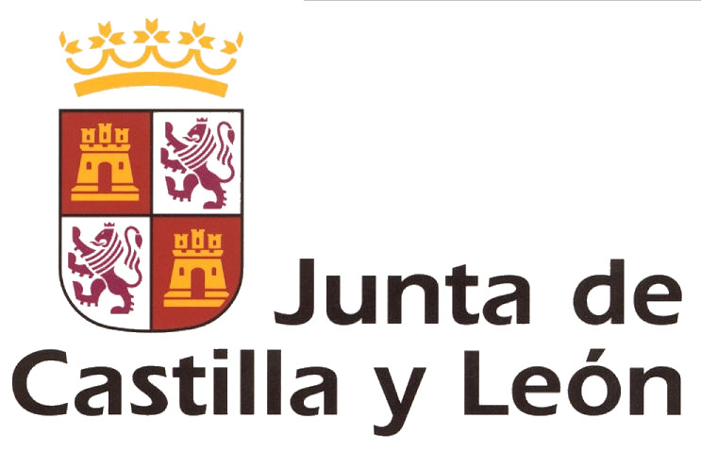

¿Qué es Unplugged?
Unplugged es un programa de prevención escolar del consumo de alcohol, tabaco y otras drogas que cuenta con el apoyo del Plan Nacional sobre Drogas. Es resultado del Proyecto EU-DAP, un proyecto de colaboración entre organizaciones de 7 países, financiado por la Unión Europea y avalado por el Observatorio Europeo de las Drogas y Toxicomanías.
Tiene como objetivos:
- Reducir el inicio adolescente en el consumo de drogas.
- Retrasar la edad de inicio.
- Reducir el tránsito del consumo experimental al habitual
En el curso 2015/2016 se pilotó en la provincia de Salamanca, ampliándose a las provincias de León, Soria y Valladolid en el curso 2016/2017. En el curso 2017/2018, 1126 alumnos de la comunidad realizaron ese programa, y 58 profesores lo implementaron en el aula.

Objetivo formación.
Capacitar al profesorado para la implantación en el aula del programa Unplugged y específicamente:
- Conocer los fundamentos teóricos de la prevención del consumo de drogas.
- Integrar los componentes del programa, su estructura y cronología de desarrollo en el aula.
- Potenciar las capacidades de dinamización del aula.
- Lograr una implantación de calidad y eficacia de las sesiones

¿A qué profesorado le puede interesar participar?.
- Profesorado motivado en conocer cómo incorporar la promoción para la salud, y en concreto la prevención del consumo de alcohol, tabaco y otras drogas en el aula.
- Interesado en potenciar las habilidades y competencias personales de sus alumnos.
- Dispuesto a trabajar con metodología interactiva.

¿Quién puede hacer esta formación?.
- Profesores de 1º y 2º de la ESO sin formación previa que quiera implantar el programa.
- Miembros de los Departamentos de Orientación.
- Profesionales de los equipos psicopedagógicos.
- Los miembros de los D.O. o de los E.P. para poder participar tienen que contar con algún aula donde puedan desarrollar el programa con el alumnado.

¿En qué consiste la formación?.
La formación integral supone la realización de estos tres módulos:
1.-Módulo online de fundamentación y conocimiento del programa, cuya duración está estimada en 17 horas. Entre octubre y diciembre.

2.-Módulo presencial de desarrollo de competencias de 3 horas y media que se desarrolla en el CFIE de cada provincia. A finales de noviembre.

3.-Módulo de aplicación del programa al aula y seguimiento a través de la plataforma online (20 horas). De enero a mayo/junio.

Materiales.
Los materiales del profesorado se enviarán al centro escolar y son para el centro escolar, de forma que puedan ser utilizados en más de un curso escolar. Se componen de:
-Manual del profesor.
-Cuaderno del alumnado.
-Tarjetas.

Certificación
Para obtener la certificación del curso (40 horas), es obligatorio realizar los tres módulos, con los siguientes requisitos:
Módulo on line:
- Lectura de contenidos
- Responder a los test de cada módulo
- Realizar tres intervenciones en el foro.
Módulo presencial:
- Asistencia (siempre que se realice en la provincia de referencia del centro)
Módulo de aplicación:
- Realización de tareas de aplicación al aula (cronograma y fichas de seguimiento). El número de sesiones obligatorias a desarrollar es de 9.
- Foro. Participar con un mínimo de tres intervenciones a lo largo de los meses de desarrollo del programa en el aula.
El curso 2017/2018, 31 profesores certificaron tras realizar satisfactoriamente toda la formación, valorando con un 8 sobre 10 el interés de los contenidos.

Información e inscripción
- Manifestar el interés por participar en este programa al asesor técnico docente del Área de Programas de la Dirección Provincial de Educación.

